项目设计报告

课程名称： 《大数据分析与应用》
项目名称： 基于大数据的客户流失分析与预测系统
专业班级： 计科（专升本）2502
学生姓名：刘佳旺（20252S1037）、辛天乐（20252S1132）、孟航天（20252S1082）
开课时间： 2026.3-2026.7
授课教师： 路陈红

智能科学与工程学院

《大数据分析与应用》课程
场景化综合实验
—企业客户流失预警与挽留分析系统

一、功能与要求
1、实现功能
（1）通过 pandas、numpy 对 Steam 公开评论数据进行读取、清洗、缺失值处理、字段类型转换和特征衍生，形成可用于挖掘建模的结构化客户行为数据。数据处理过程中保留用户评论、游戏时长、评分倾向、互动反馈、评论时间等核心字段，并进一步生成评论长度、评论词数、使用时长分层、参与度评分和流失标签等分析变量，为后续可视化分析、客户分群和分类预测提供统一的数据基础；
（2）通过 matplotlib、seaborn 对客户流失分布、使用时长、产品差异、参与度、评论情感等指标进行可视化分析，探索客户流失背后的业务规律。可视化结果不仅用于展示图表，还用于解释不同客户群体的行为差异，例如低使用时长客户的流失风险、不同产品的流失率差异、评论情感与流失倾向之间的关系等；
（3）围绕客户流失预警目标，构建二分类预测模型，并结合 K-Means 聚类完成客户分群；通过 scikit-learn、XGBoost、LightGBM 完成模型训练、预测、评价和可解释性分析。模型部分重点比较不同算法在 Accuracy、Precision、Recall、F1 和 ROC-AUC 等指标上的表现，并结合混淆矩阵、学习曲线和特征重要性结果说明模型的有效性与局限性。
2、项目要求
（1）项目中包含实时数据采集、数据读取、数据预处理、NLP 文本挖掘、数据可视化、客户聚类、多模型训练、模型评价和单客流失预测等功能。各功能之间按照数据分析流程衔接：先完成原始数据获取和清洗，再进行统计分析与可视化展示，随后进行客户分群和流失预测，最后通过 Streamlit 页面展示分析结果和单客风险判断；
（2）使用工具：PyCharm、Python 脚本调试环境、Streamlit 交互式展示页面。项目开发过程中使用 PyCharm 管理工程目录和源码调试，使用命令行执行完整分析流程，使用 Streamlit 将数据概览、图表分析、模型评价和单客预测结果集中展示，便于课程演示和答辩说明。
使用技术：numpy、pandas、matplotlib、seaborn、scikit-learn、XGBoost、LightGBM、jieba、wordcloud、SHAP、Streamlit。
3、提交作品
项目设计报告、项目源程序（项目工程目录及相关资源文件）、项目演示录屏。项目源程序包含数据采集、预处理、可视化、NLP 分析、聚类分析、模型训练、系统展示等模块；相关资源文件包含原始数据、清洗后数据、模型文件、评价指标表、特征重要性表和系统截图，能够支撑报告中的实验过程和结果说明。
- 项目组各成员工作分工
本项目按照“数据处理—模型分析—系统展示—文档整理”的任务链进行分工。刘佳旺负责项目总体规划、技术路线设计和报告汇总；辛天乐负责数据采集、数据清洗和部分可视化实现；孟航天负责模型训练、结果测试和演示材料整理。各成员工作内容围绕同一套系统流程展开，保证报告、源码和演示结果保持一致。
项目名称 | 成员 | 实现功能
企业客户流失预警与挽留分析系统 | 刘佳旺 | 负责项目总体规划、技术路线设计和进度协调；
企业客户流失预警与挽留分析系统 | 刘佳旺 | 完成数据预处理、特征工程、模型训练与评估等核心算法块；
企业客户流失预警与挽留分析系统 | 刘佳旺 | 负责 Streamlit 看板整合、项目调试、报告统稿
企业客户流失预警与挽留分析系统 | 辛天乐 | 负责数据采集模块设计与实现，完成原始数据导入、格式转换与基础清洗；
企业客户流失预警与挽留分析系统 | 辛天乐 | 负责数据字段梳理、缺失值处理、异常值检查和数据质量校验；
企业客户流失预警与挽留分析系统 | 辛天乐 | 负责基础统计分析、数据可视化图表制作及分析结果整理。
企业客户流失预警与挽留分析系统 | 孟航天 | 负责 NLP 情感分析模块设计与实现，完成评论文本清洗、分词和情感倾向分析；
企业客户流失预警与挽留分析系统 | 孟航天 | 负责关键词提取、词云生成、客户反馈主题归纳和结果整理；
企业客户流失预警与挽留分析系统 | 孟航天 | 负责聚类分群结果分析、业务解释、测试截图整理及文档材料补充。

二、系统方案设计
1、系统背景
本系统面向互联网产品运营、游戏社区运营和企业客户关系管理场景，重点解决“用户可能流失但企业难以及时发现”的问题。系统以 Steam 公开评论数据作为模拟业务数据源，采集用户评论、游戏时长、评分倾向、获赞数、评论时间等行为信息，通过数据挖掘方法提前识别高风险客户，并输出影响因素和挽留建议。系统使用对象包括运营人员、客户经理、数据分析人员和课程项目评审人员，目标是形成从数据采集、清洗、分析、建模到可视化展示的完整闭环。与普通统计报表相比，本系统不仅展示已有数据，还尝试通过模型发现客户行为与流失风险之间的联系，使分析结果能够服务于后续运营决策。
从需求角度看，本系统需要完成三个层面的任务：数据层要把公开评论和行为字段整理为可分析数据；分析层要通过图表、聚类和分类模型发现客户流失规律；展示层要把运行结果组织成能够演示和解释的页面。上述需求均对应模板中的功能要求、方案设计、功能实现和功能测试内容，因此报告补充仍然围绕原模板结构展开。

2、系统总体设计
系统采用“数据采集层—数据处理层—分析挖掘层—模型预测层—交互展示层”的分层设计思路。总体流程为：Steam 公开评论 API → 数据采集与缓存 → 数据清洗与特征工程 → NLP 情感分析和数据可视化 → K-Means 客户分群 → 多模型训练与评价 → SHAP/特征重要性解释 → Streamlit 交互看板与单客预测。该设计使每个处理阶段都有明确输入和输出：原始数据进入清洗流程，清洗结果进入图表分析和模型训练，模型输出再进入评价和展示页面，从而保证系统实现过程清晰、结果可复查。数据流向上，data/raw 保存原始数据，data/processed 保存清洗后的结构化数据，outputs 保存图表、模型和指标结果，reports 保存报告和演示截图，各目录之间对应系统处理流程。
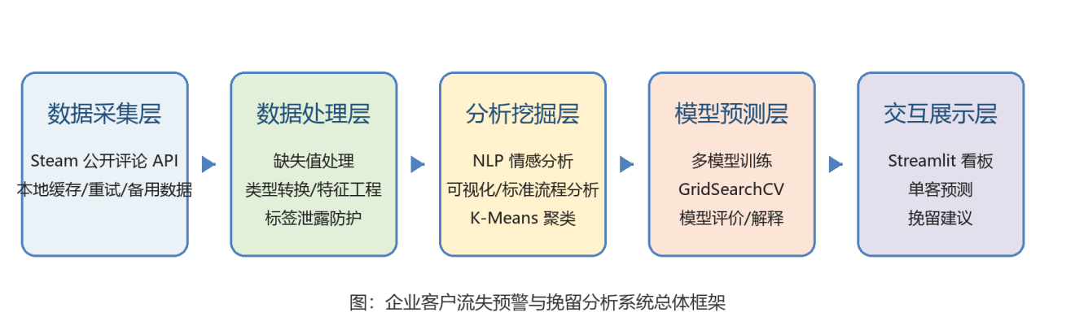
图1 系统框架结构图
系统框架图体现了本项目从数据到应用的处理链路。数据采集层负责获取公开评论数据，数据处理层负责把非结构化评论和原始行为字段整理为可分析字段，分析挖掘层负责统计图表、情感分析和客户分群，模型预测层负责训练分类模型并输出评价指标，交互展示层负责把结果组织成可浏览、可演示的页面。

3、系统模块设计
系统主要包含七个模块：数据采集模块负责调用 Steam 公开评论 API 并提供缓存、重试和备用数据机制；数据预处理模块负责缺失值处理、异常值裁剪、字段类型转换和特征衍生；NLP 文本挖掘模块负责评论分词、情感评分、词云和关键词分析；数据可视化模块负责输出流失分布、使用时长、产品差异、参与度和情感趋势图；客户聚类模块负责基于 K-Means 和 PCA 完成客户分群；模型训练模块负责多模型训练、评价和解释；交互展示模块通过 Streamlit 提供业务概览、模型评估、输出图表和单客预测功能。

三、系统功能实现
1、系统开发环境
运行方式：命令行执行 python run_project.py 生成分析结果，执行 streamlit run streamlit_app.py 启动交互式看板。run_project.py 负责调用完整的数据分析流程，自动完成数据获取、清洗、NLP 分析、图表生成、聚类建模、分类模型训练和模型评价；streamlit_app.py 负责读取已生成的数据、模型和图表文件，并以页面形式展示分析结果。
实际运行时，首先执行完整分析流程生成中间结果和模型文件，再启动 Streamlit 页面读取这些结果。如果输出文件缺失，页面中的模型评价、特征重要性或图表展示会受到影响。因此运行顺序设计为先离线生成分析结果，再进行页面展示，这样可以保证演示时页面加载稳定，也便于在报告中复查每一步输出。
实际运行时，首先执行完整分析流程生成中间结果和模型文件，再启动 Streamlit 页面读取这些结果。如果输出文件缺失，页面中的模型评价、特征重要性或图表展示会受到影响。因此运行顺序设计为先离线生成分析结果，再进行页面展示，这样可以保证演示时页面加载稳定，也便于在报告中复查每一步输出。
核心依赖：pandas、numpy、scikit-learn、matplotlib、seaborn、xgboost、lightgbm、jieba、wordcloud、shap、streamlit、joblib；
各依赖库在系统中承担不同作用：pandas 和 numpy 用于数据读取、字段处理和数值计算；matplotlib、seaborn 用于绘制流失分布、分组对比和模型结果图；scikit-learn 用于数据划分、模型训练、聚类分析和评价指标计算；XGBoost、LightGBM 用于补充集成学习模型对比；jieba、wordcloud 用于评论文本分词和词云展示；SHAP 或特征重要性用于解释模型判断依据；Streamlit 用于将分析结果组织成可交互的展示页面。
编程语言：Python 3；
开发工具：PyCharm；
操作系统：Windows；
运行结果文件主要包括 data/processed/customer_churn_cleaned.csv、outputs/model_metrics.csv、outputs/feature_importance.csv、outputs/cluster_analysis.csv、outputs/nlp_sentiment.csv 以及 outputs/plots、outputs/deep_mining 下的各类图片。报告中的测试截图和模型结论均来自这些输出文件，保证文字说明与程序运行结果能够对应。
这些输出文件也是系统测试的重要依据。model_metrics.csv 用于核对各模型指标是否完整，feature_importance.csv 用于检查模型解释结果，cluster_analysis.csv 用于查看客户分群结果，nlp_sentiment.csv 用于验证评论情感分析输出。通过保存中间结果，报告中的结论可以回到具体文件中复查，避免只凭截图描述结果。

2、系统各模块功能实现
本系统按照“数据读取与探索—数据预处理—数据可视化—数据挖掘建模”的流程实现。以下各模块选取项目中的核心代码片段进行说明。实现过程中将数据采集、清洗、可视化、建模和页面展示拆分到不同 Python 文件中，避免所有逻辑集中在一个脚本内，便于维护和复用。
各模块代码均来自当前项目源码，报告中保留关键实现逻辑，并结合文字说明其功能作用。
代码组织上，scraper.py 负责公开评论数据获取，preprocess.py 负责字段清洗和特征构造，visualization.py 负责基础图表输出，nlp_analysis.py 负责情感分析和词云，modeling.py 负责分类模型训练与评价，deep_mining.py 负责聚类、交叉验证和解释性分析，streamlit_app.py 负责交互式页面展示。这样的模块划分能够对应报告中的功能实现说明。
交互式页面的作用是把分散的分析结果集中到一个演示入口中。用户不需要逐个打开 CSV 或图片文件，就可以在页面中查看客户流失概况、情感分析、聚类结果、模型评价和单客预测结果。这部分实现使项目不仅停留在脚本运行层面，也具备了面向业务使用者展示的系统形态。
从实现过程看，模块化设计减少了代码之间的耦合。数据采集模块只负责获取和保存原始数据，预处理模块只负责生成稳定字段，建模模块只读取已经处理好的特征矩阵，展示模块只读取输出结果和模型文件。这样即使某一部分需要调整，例如更换数据源或替换模型，也不会影响整个项目结构。
（1）数据探索性分析
数据探索部分的输入是原始评论数据和清洗后数据，输出是对样本规模、字段类型、缺失情况、目标变量分布和关键数值字段分布的判断。该步骤虽然不直接训练模型，但决定了后续清洗规则是否合理，例如是否需要填充缺失值、是否需要裁剪异常数值、是否需要对分类变量进行编码。

功能说明：数据探索阶段主要查看原始数据和清洗后数据的样本数量、字段类型、描述统计、缺失情况和目标变量分布。本项目清洗后数据包含 2000 条样本、35 个字段，整体流失率约为 49.30%。探索阶段重点关注样本量是否满足后续建模要求、流失与留存样本是否过度失衡、不同产品和不同使用时长区间的数据是否具有可分析性。通过这一阶段可以提前发现字段缺失、异常值和分布偏差，为后续预处理规则提供依据。字段层面重点观察 app_id、app_name、review_text、voted_up、votes_up、votes_funny、weighted_vote_score、comment_count、author_playtime_forever 等字段，这些字段分别反映产品来源、评论内容、评分倾向、互动反馈和使用时长。
import pandas as pd
from src.churn_system.config import SCRAPED_DATA_PATH, PROCESSED_DATA_PATH
raw_df = pd.read_csv(SCRAPED_DATA_PATH)
cleaned_df = pd.read_csv(PROCESSED_DATA_PATH)
print(raw_df.shape, cleaned_df.shape)
print(raw_df.dtypes)
print(cleaned_df.describe())
print(cleaned_df["churn_label"].value_counts(normalize=True))

（2）数据预处理模块
数据预处理部分的输入是原始评论记录，输出是标准化后的客户行为特征表。该模块重点解决三个问题：一是把不同类型字段转换为统一格式；二是从评论文本和行为数据中衍生出可建模变量；三是在构建模型特征时排除可能造成标签泄露的字段，使模型评价更接近真实预测场景。

功能说明：数据预处理模块对数值字段进行类型转换、缺失值填充和异常值裁剪；从评论文本中生成评论长度和词数；根据游戏时长、互动反馈等信息构造分析字段，并在模型特征构建阶段排除标签泄露字段。预处理后的关键字段包括 playtime_hours、playtime_at_review_hours、review_length、review_word_count、engagement_score、churn_signal 和 churn_label。其中 churn_label 作为模型预测目标，engagement_score 用于衡量用户互动程度，playtime_tier 用于按使用时长进行分组分析。具体处理规则包括：数值字段统一转为数值类型，缺失值按 0 填充，异常负值进行裁剪；布尔字段转换为 0/1；时间戳转换为评论日期、月份和小时；文本字段用于生成评论长度和词数特征。
def clean_dataset(df: pd.DataFrame) -> pd.DataFrame:
cleaned = df.copy()
for col in NUMERIC_COLUMNS:
if col in cleaned.columns:
cleaned[col] = pd.to_numeric(cleaned[col], errors="coerce")
cleaned[col] = cleaned[col].fillna(0).clip(lower=0)
cleaned["review_length"] = cleaned["review_text"].fillna("").apply(len)
cleaned["playtime_hours"] = cleaned["author_playtime_forever"] / 60.0
cleaned["is_negative"] = (~cleaned["voted_up"].astype(bool)).astype(int)
cleaned = _rebuild_churn_signal_and_label(cleaned)
return cleaned

（3）数据可视化模块
数据可视化部分的输入是清洗后的客户行为数据和 NLP 情感分析结果，输出是报告和看板中使用的图表。该模块的核心作用是把模型前的数据规律直观呈现出来，帮助判断流失客户是否集中在某些使用时长、产品类型或情感倾向中，从而为后续模型解释提供业务背景。

功能说明：可视化模块生成客户流失总体分布饼图、不同使用时长层级流失率柱状图、不同产品流失率柱状图、使用时长与参与度散点图、评论情感分布图等，帮助从业务角度识别高风险客户群体。图表设计遵循从整体到局部的分析顺序：先观察整体流失水平，再比较不同维度下的流失差异，最后结合情感和参与度解释可能原因，使可视化结果能够直接支撑报告结论。
def create_visualizations(df: pd.DataFrame, output_dir: Path) -> None:
_plot_churn_distribution(df, output_dir)
_plot_playtime_churn_rate(df, output_dir)
_plot_app_churn_rate(df, output_dir)
_plot_engagement_vs_churn(df, output_dir)
_plot_sentiment_timeline(df, output_dir)

（4）数据挖掘模块
数据挖掘部分的输入是经过编码和筛选后的特征矩阵，输出包括模型评价表、最佳模型文件、特征重要性结果、聚类结果、混淆矩阵和学习曲线。该模块是系统预警能力的核心，既要给出预测结果，也要说明预测依据和模型局限，避免只给出一个无法解释的分类标签。

功能说明：数据挖掘模块围绕客户流失预警进行二分类建模，同时使用 K-Means 完成客户分群。系统训练多个分类模型，通过 Accuracy、Precision、Recall、F1、ROC-AUC 等指标进行评价，并输出模型解释结果。分类建模用于判断客户是否存在流失风险，聚类分析用于观察客户群体差异；二者结合后，可以既给出单个客户的风险判断，也能从群体层面总结高风险客户画像。模型选择上，逻辑回归作为线性基准，决策树便于解释规则，随机森林和 GBDT 用于处理非线性关系，XGBoost 与 LightGBM 用于对比常见提升树模型，Stacking 用于检验集成策略是否能进一步提升效果。
def train_and_evaluate_models(x_train, x_test, y_train, y_test, enable_grid_search=True):
base_models = _build_base_models()
param_grids = _build_param_grids()
metrics, trained_models = [], {}
for name, model in base_models.items():
grid = GridSearchCV(model, param_grids[name], cv=2, scoring="f1")
grid.fit(x_train, y_train)
best_model = grid.best_estimator_
pred = best_model.predict(x_test)
prob = best_model.predict_proba(x_test)[:, 1]
metrics.append({
"model": name,
"f1_score": f1_score(y_test, pred),
"roc_auc": roc_auc_score(y_test, prob)
})
trained_models[name] = best_model
return pd.DataFrame(metrics).sort_values(["f1_score", "roc_auc"], ascending=False)

四、系统功能测试
本部分对各模块功能代码实现结果进行测试，并验证功能运行结果与预期是否一致。测试截图依次展示预处理结果、可视化结果、模型评价结果和交互式看板结果。测试重点不是单纯展示截图，而是检查系统是否能够完成从原始数据到最终分析结论的完整流程，包括数据文件是否生成、图表是否正常展示、模型指标是否合理、页面交互是否能够读取和展示结果。
本项目的测试通过条件包括：原始数据能够被程序读取，清洗后数据字段完整且可用于后续分析；可视化图片能够正常生成并反映对应指标；模型训练能够输出评价指标和模型文件；Streamlit 页面能够加载数据、图表和模型结果；单客预测功能能够根据输入特征返回风险判断。上述条件覆盖了数据、算法和展示三个层面的功能验证。
本项目的测试通过条件包括：原始数据能够被程序读取，清洗后数据字段完整且可用于后续分析；可视化图片能够正常生成并反映对应指标；模型训练能够输出评价指标和模型文件；Streamlit 页面能够加载数据、图表和模型结果；单客预测功能能够根据输入特征返回风险判断。上述条件覆盖了数据、算法和展示三个层面的功能验证。
1、数据预处理功能测试
测试说明：通过对比原始数据和清洗后数据，验证数据预处理功能是否正确。系统能够稳定输出 2000 条清洗后样本，字段数量为 35，核心衍生字段包括 review_length、playtime_hours、engagement_score、churn_signal 和 churn_label。测试时重点检查字段是否完整、数值类型是否转换成功、缺失值是否得到处理、评论文本是否生成长度和词数特征、流失标签是否能够被后续模型读取。测试用例设计为：输入原始评论数据文件，执行预处理流程，预期输出可用于 NLP、可视化、聚类和分类建模的结构化数据集。
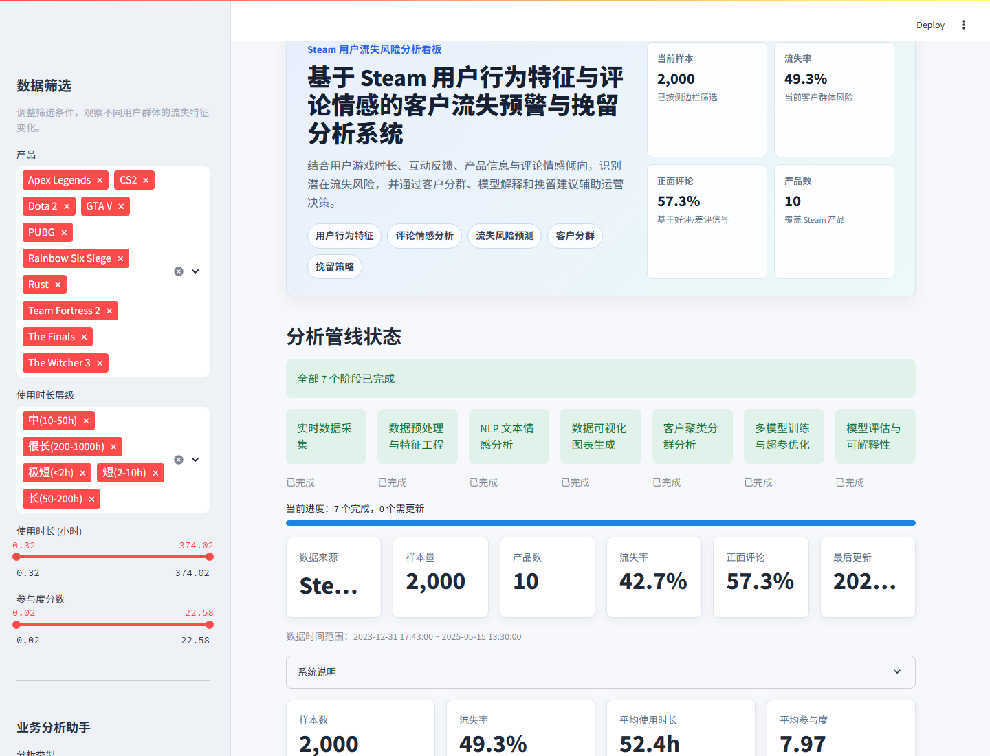
图2 Streamlit 看板启动与数据概览截图

测试结论：预处理模块能够完成字段规范化、缺失值处理、异常值裁剪和特征衍生，处理后的数据能够继续用于 NLP 分析、可视化分析、客户聚类和模型训练。清洗结果说明该模块能够把原始评论数据转换为较稳定的结构化数据，为整个系统后续分析提供可靠输入。
该测试说明预处理模块已经完成了从原始评论数据到建模数据的关键转换。若没有该步骤，后续图表会因为字段类型不统一而难以统计，模型也会因为缺失值、异常值或文本字段无法直接训练。因此预处理模块是系统稳定运行的基础环节。

2、数据分析可视化功能测试
测试说明：输出数据分析和可视化结果，并从业务角度对结果进行结论性描述。测试时检查各类图表是否能够正常生成，图表标题、分类标签和数值含义是否清晰，图表反映的趋势是否与数据字段一致。可视化结果主要用于回答“哪些客户更容易流失”和“哪些因素可能影响流失”两个问题。测试用例设计为：输入清洗后的客户行为数据，执行可视化函数，预期生成流失分布、使用时长分组、产品流失率、参与度关系和情感分布等图表。
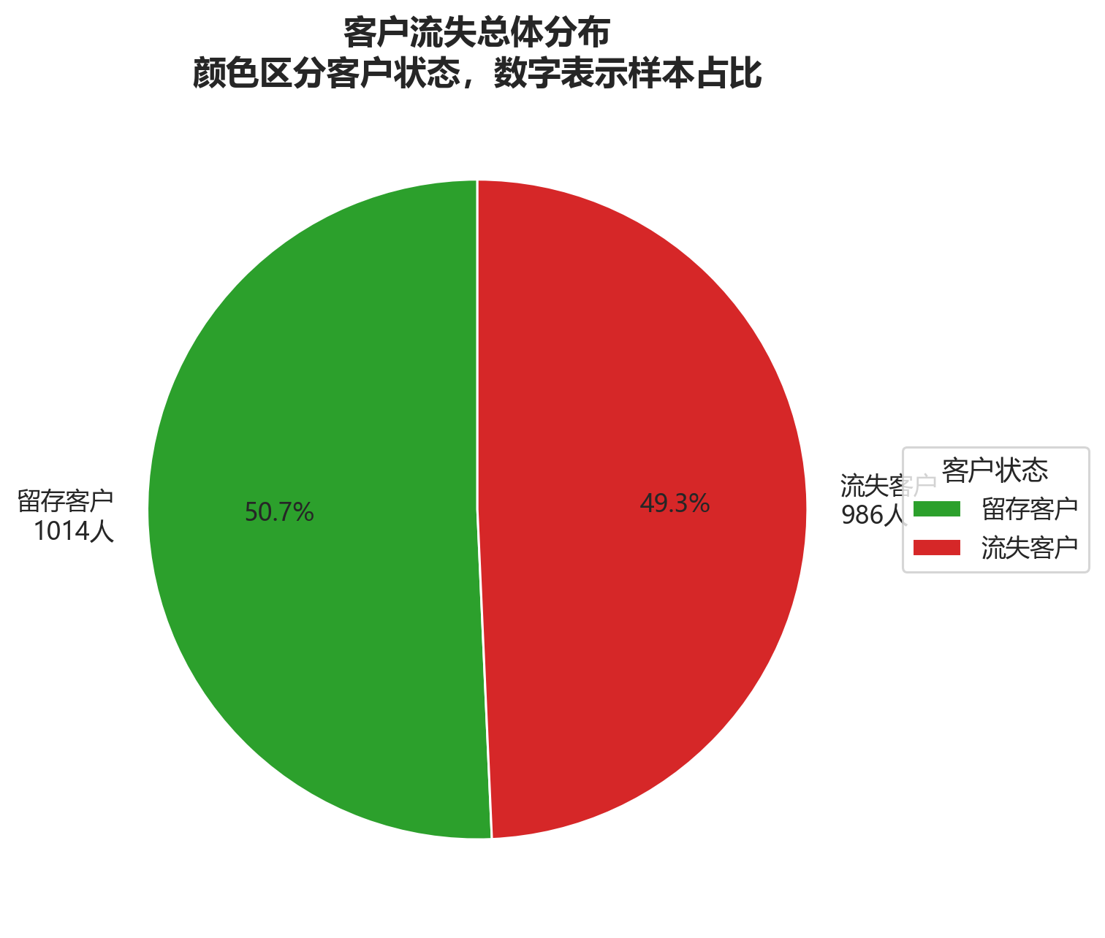
图3 客户流失总体分布图
该图展示流失客户与留存客户占比。当前样本整体流失率约为 49.30%，流失与留存样本较为接近，适合进行二分类建模；同时也说明后续评价不能只看准确率，还需要结合 Recall、F1 和 AUC 判断模型是否真正具备预警价值。
从样本结构看，流失和留存比例接近，说明模型训练时不存在特别严重的类别失衡问题，但流失预警仍然需要关注召回率。如果模型只追求整体准确率，可能会忽略一部分真正存在风险的客户，因此后续评价采用多个指标共同判断。
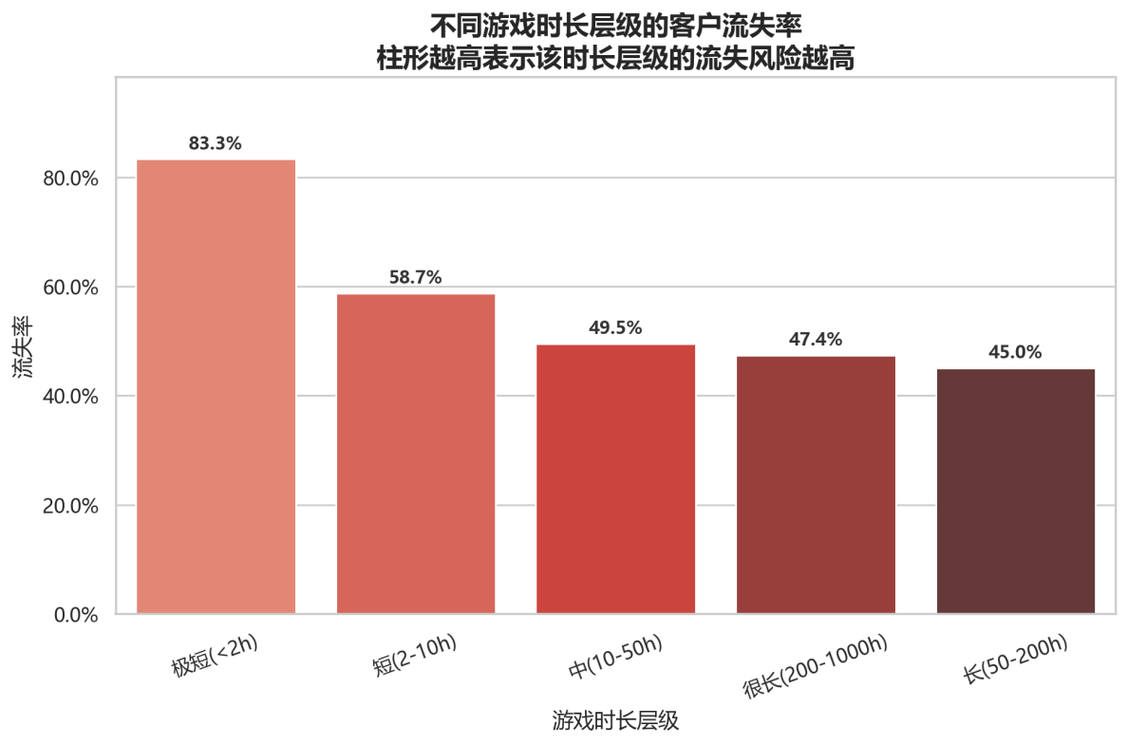
图4 不同使用时长层级的客户流失率

该图展示使用时长与流失之间的关系。使用时长较短、参与度较低的客户更容易出现流失风险。对运营场景来说，这类客户通常还没有形成稳定使用习惯，一旦在初期体验中产生负面评价，就更可能停止继续使用，因此后续挽留策略应重点关注低时长、低参与度和负面情感同时出现的客户。
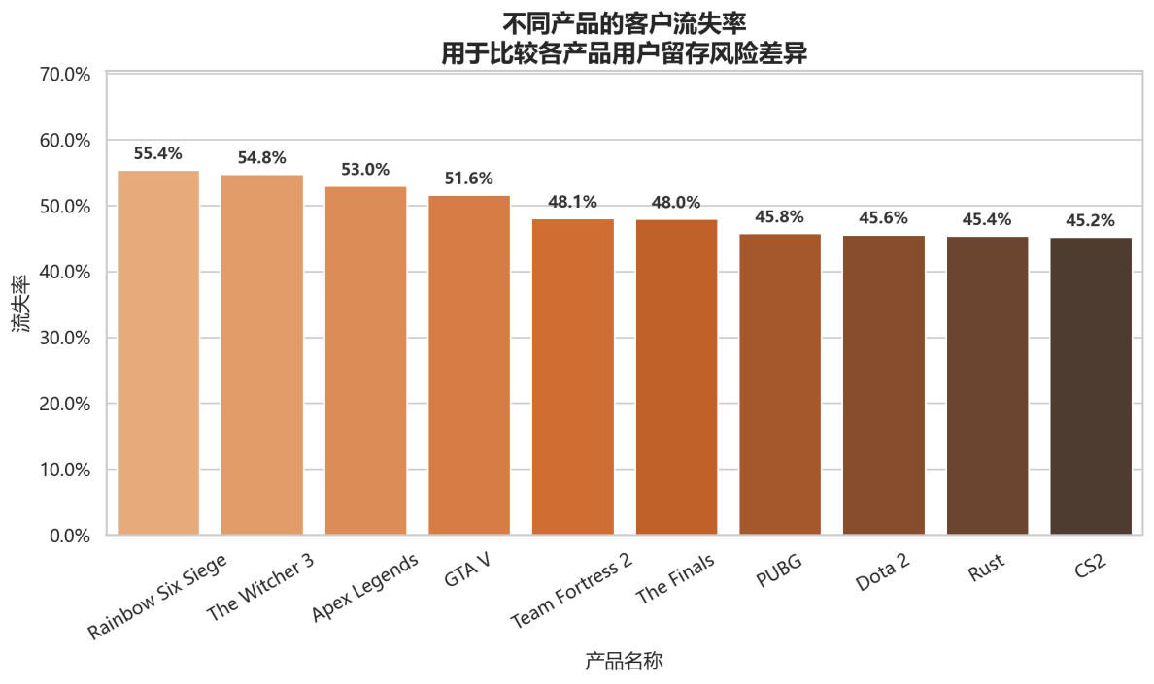
图5 不同产品的客户流失率

该图比较不同产品下客户流失率差异，可帮助运营人员定位流失率较高的产品。结合当前分组结果，Rainbow Six Siege、The Witcher 3、Apex Legends 等产品的流失率相对更高，后续可优先复盘这些产品的评论内容和用户体验问题。
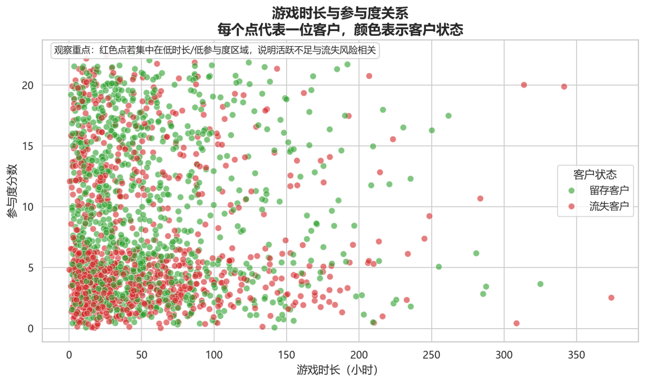
图6 使用时长与参与度关系散点图
该图展示用户使用时长、参与度和流失状态之间的关系，可用于识别低活跃高风险客户。散点分布能够帮助观察不同客户之间的差异：高使用时长且高参与度的客户通常价值较高，低使用时长且低参与度的客户需要重点触达，而使用时长较高但评论情感较差的客户则可能反映产品体验或服务问题。
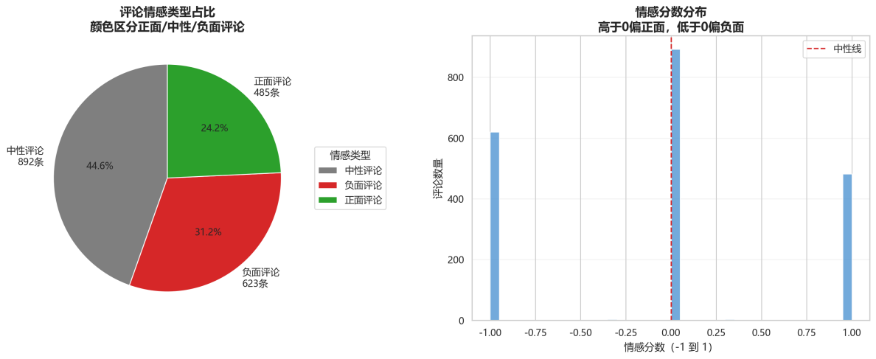
图7 NLP 评论情感分布图
该图展示评论情感倾向。当前中性评论占 44.60%，负面评论占 31.15%，正面评论占 24.25%。从流失率看，负面评论用户流失风险高于正面评论用户，说明情感倾向可以作为识别高风险客户的重要辅助信号。
情感分析结果表明，评论文本能够补充单纯行为数据无法反映的主观态度。负面评论可能来自产品体验、服务器稳定性、匹配机制或付费体验等问题，这类信息对客户挽留具有直接参考价值。因此系统将 NLP 结果与流失标签结合，用于辅助解释客户风险。

3、数据挖掘功能测试
测试说明：通过不同模型的评价指标、聚类结果、混淆矩阵、学习曲线和模型解释图，对数据挖掘模型的合理性进行评价和总结。测试过程中不仅比较模型得分，还结合业务场景理解指标含义：Accuracy 反映整体预测正确率，Precision 反映预测为流失客户时的准确程度，Recall 反映真实流失客户被识别出来的比例，F1 用于平衡 Precision 和 Recall。测试用例设计为：输入建模特征矩阵和 churn_label，执行训练、预测和评价流程，预期输出模型指标表、最佳模型文件、特征重要性表、混淆矩阵和学习曲线。
模型评价结果：去除标签泄露后，DecisionTree 在测试集上 F1=0.6254，Recall=0.8618，ROC-AUC=0.5334；5 折交叉验证 F1=0.5045±0.0716，AUC=0.5260±0.0376。该结果说明模型具备基础预警能力，但公开评论数据的预测信号有限。从业务角度看，较高 Recall 表明模型更倾向于识别潜在流失客户，适合用作预警筛查；但 AUC 不高也说明模型排序能力一般，后续需要引入更多真实业务特征提升稳定性。
在课程设计评价中，该结果能够说明模型训练流程已经完整跑通，但也暴露出数据特征不足的问题。公开评论数据更偏向用户主观反馈，缺少真实企业客户行为中的消费、续费、登录频率和客服记录等关键变量，因此模型指标没有达到很高水平是合理的。报告中保留这一局限，有助于体现对实验结果的客观分析。
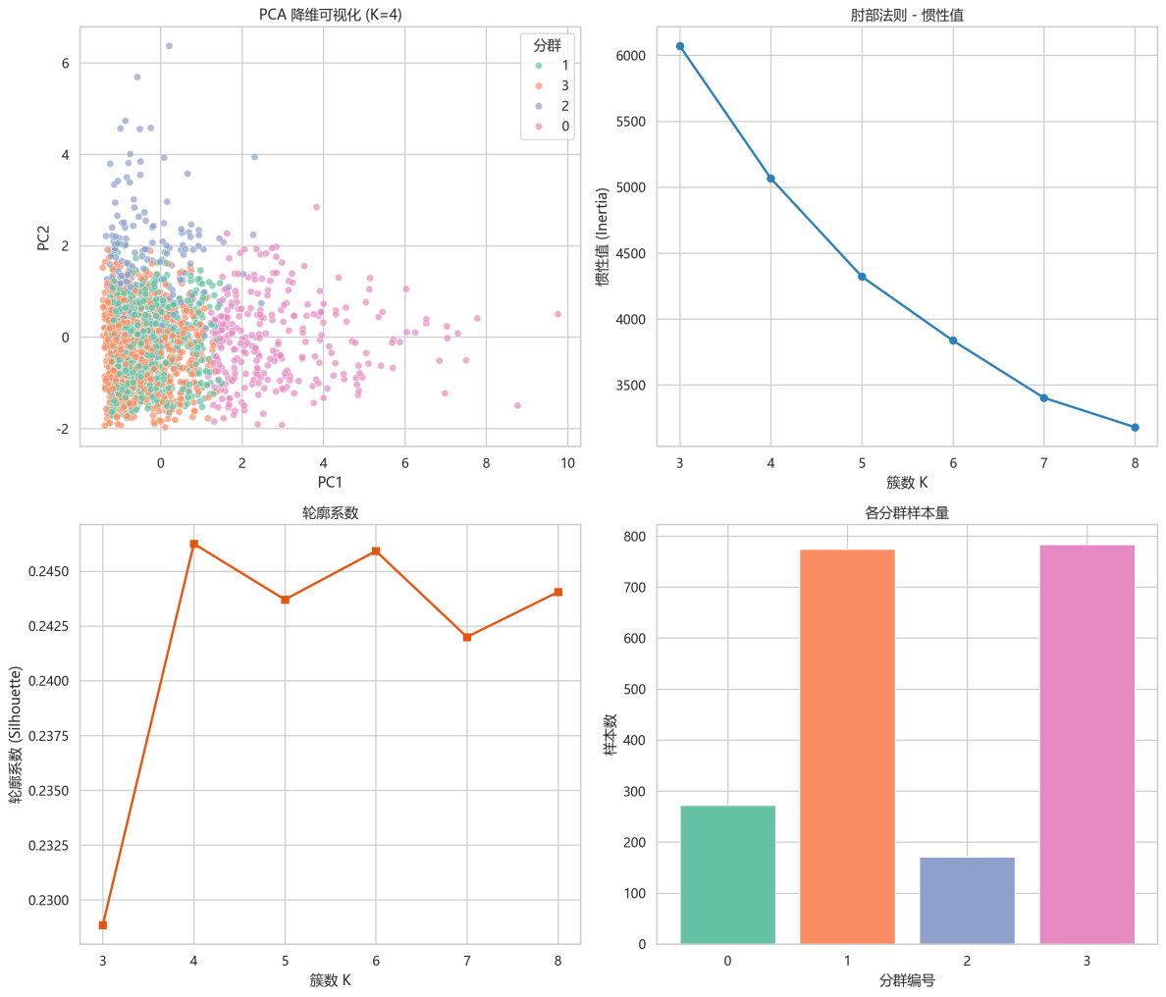
图8 K-Means 客户聚类结果
聚类测试重点检查分群结果是否具有可解释性。若某一类客户表现为使用时长短、参与度低、负面评论比例高，则可以作为潜在流失客户群体；若某一类客户使用时长长、互动反馈多，则可以作为高价值或高活跃客户群体。通过这种分群方式，系统能够从整体客户结构角度补充分类模型的单客预测结果。
聚类结果将客户分为不同群体，可用于识别高活跃客户、低活跃客户和潜在流失客户。系统使用标准化后的行为特征进行 K-Means 聚类，并通过 PCA 降维展示分群结果。聚类分析的意义在于不依赖流失标签，直接从客户行为特征出发观察用户差异，为后续制定分层运营策略提供参考。

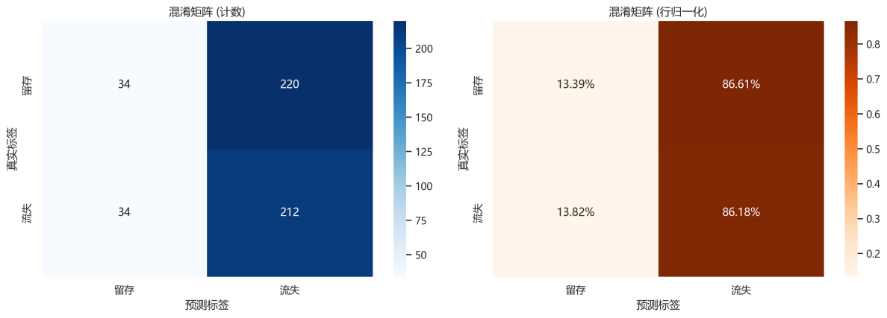
图9 混淆矩阵
混淆矩阵用于观察模型对流失客户和留存客户的识别情况，流失预警场景中 Recall 具有重要意义。如果模型漏判较多真实流失客户，企业会错过提前挽留机会；如果误报较多，则会增加运营成本。因此需要结合混淆矩阵同时观察漏判和误判情况，不能只依赖单一准确率指标。
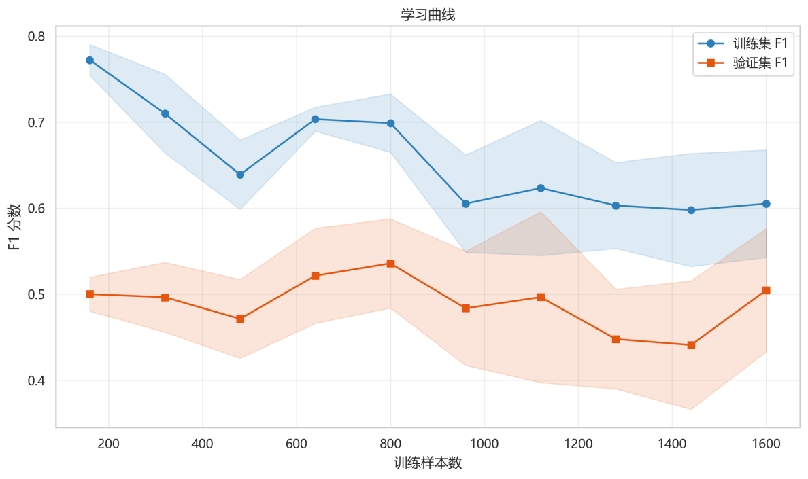
图10 学习曲线
学习曲线用于判断模型是否存在明显过拟合或欠拟合。当训练集得分明显高于验证集得分时，说明模型可能过度依赖训练样本；当二者都较低时，说明当前特征对流失标签的解释能力不足。通过学习曲线可以判断后续应该优先增加数据特征、调整模型复杂度还是优化标签构造。
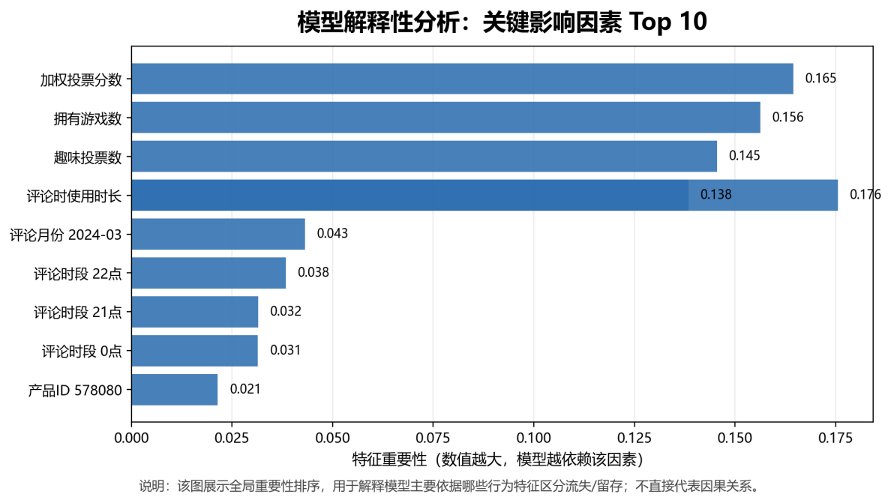
图11 模型解释性分析图
模型解释性测试重点检查重要特征是否符合业务直觉。若高重要性特征集中在使用时长、评论互动、产品类别和评论时间等字段，说明模型确实在利用客户行为信息进行判断；若重要特征与业务无关，则需要重新检查特征构造和标签生成过程。本项目通过排除明显泄露字段，使解释结果更适合用于报告分析。
模型解释性结果用于说明影响流失预测的关键因素。项目已排除 churn_signal 及其直接来源字段，避免标签泄露。当前模型主要关注评论时使用时长、加权投票分数、拥有游戏数、趣味投票数等行为特征，这些因素可为后续用户分层和挽留策略提供依据。从解释结果看，用户投入时长、评论互动强度和历史游戏行为能够反映客户活跃程度与态度倾向，因此这些变量适合作为风险识别和运营触达的重要参考。

五、课程总结
从课程学习角度看，本项目把数据分析课程中的多个知识点串联到同一业务场景中，包括数据清洗、字段衍生、分组统计、可视化表达、文本情感分析、聚类分析、分类建模、模型评价和交互展示。相比单独完成某一个算法实验，本项目更强调完整流程、结果解释和系统化表达。

通过本项目的设计与实现，我们系统掌握了大数据分析项目从数据采集、数据清洗、探索性分析、可视化展示、文本情感分析、客户聚类、分类建模、模型评价到交互式展示的完整流程。理论方面，进一步理解了数据预处理、特征工程、聚类分析、监督学习、交叉验证、模型评价指标和模型可解释性的基本思想；实践方面，熟悉了 pandas、numpy、matplotlib、seaborn、scikit-learn、XGBoost、LightGBM、jieba、wordcloud、SHAP 和 Streamlit 等工具的综合使用。

本项目的不足主要包括：第一，公开评论数据缺少企业真实 CRM 中的登录频率、消费金额、续费记录和客服工单，因此流失标签只能根据公开行为和评论信息构造，模型效果与真实企业业务仍有差距；第二，NLP 情感分析主要采用词典规则，对讽刺、反语和复杂语义识别能力有限；第三，去除标签泄露后模型指标下降，说明当前公开数据特征对真实流失预测的支撑有限。下一步可接入真实企业业务数据，引入更强的语义模型，建立定时更新的数据看板和模型监控机制，并结合运营反馈不断调整预警阈值和挽留策略。

总体来看，本项目较完整地完成了模板要求中的数据读取、数据预处理、数据可视化和业务建模任务，也形成了从数据到业务建议的课程演示原型系统。项目不仅训练了客户流失预测模型，还结合 NLP 情感分析、客户聚类、模型解释和 Streamlit 看板展示，使分析结果能够服务于运营决策。通过本次项目实践，团队进一步提升了数据处理、代码调试、结果解释、报告撰写和项目演示能力，也认识到课程设计报告不能只展示运行截图，还需要说明数据来源、处理逻辑、模型选择依据、测试过程和结果含义。后续如果继续完善，可以围绕真实企业数据接入、模型周期性更新、客户画像管理和挽留策略闭环反馈进行扩展，使系统从课程原型进一步接近实际业务应用。

